甲良民報
2014年5月11日 621号
発行責任：日本共産党甲良町議員団
連絡：甲良町在士463（西澤）
Tel／Fax 38-4949

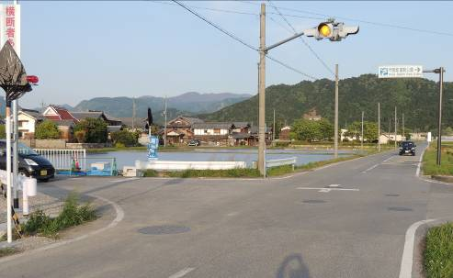
「道の駅まで通じる道路が広くなって、車がより多く通るようになったのに、信号機を撤去するなんておかしい。」などの声がよせられていました。５月９日、西澤議員と丸山議員は、信号機が撤去される予定の交差点を視察。道の駅に通じる南北の町道拡幅工事も完了し、通行量が増している様子と、交差点の状況を確認。その後、町役場担当課に出向き、信号機の存続を県警に働きかけてほしいと口頭で要請しました。
担当課によれば、県警は、「ひとつ目点滅信号」はなくす方向だとのこと。
当信号機は、東西に走る車からすると、交差点の存在を知らせ、南北に走る車は、赤の点滅で一旦停止を確実に知らせる有効な装置です。


グランドゴルフ大会
みなさんのお声・願いをお待ちしています ☆くらし・医療・税金・教育などの相談は 西澤伸明38－4949 丸山光雄38－3123
◎日本共産党甲良町支部の見解を紹介します。メール siga-koura463@jcp-nobuaki.com ホームページもごらんください【「西澤伸明」で検索】
尼子地先の
町道の
舗装実現を
尼子区の関係者から、「町道の舗装をぜひ実現してほしい」との要望が寄せられ、５月９日、西澤議員と丸山議員は現地調査のうえ、町役場建設水道課に要請。
関係者によれば、下出屋敷内の道路は通勤者の通行をひかえてほしいとの要望から、この未舗装の町道を利用する車が増えたため、でこぼこが激しくなったといいます。
尼子区からも要望が出されており、党議員団は舗装の実現を口頭で要請しました。
あなたも
参加しませんか
✰5月22日（木）
✰豊郷町立運動公園
✰参加費：500円
（お弁当、お茶）
✰集合：現地に１０時
✰参加希望者は
西澤38-4949または
今村（35-2382）まで

